**湖南省长沙市2023年中考数学试卷**

**一、单选题**

1．（2023·长沙）下列各数中，是无理数的是（　　）

A． $\frac{1}{7}$ B．π C． $−1$ D．0

【答案】B

【知识点】无理数的认识

【解析】【解答】解：由题意得π为无理数，  
故答案为：B  
【分析】根据无理数的定义结合题意即可求解。

2．（2023·长沙）下列图形中，是轴对称图形的是（　　）

A． B．

C． D．

【答案】D

【知识点】轴对称图形

【解析】【解答】解：  
A、不是轴对称图形，A不符合题意；  
B、不是轴对称图形，B不符合题意；  
C、不是轴对称图形，C不符合题意；  
D、是轴对称图形，D符合题意；  
故答案为：D  
【分析】根据轴对称图形的定义结合题意即可求解。

3．（2023·长沙）下列计算正确的是（　　）

A． $x^{2}⋅x^{3}=x^{5}$ B． ${(x^{3})}^{3}=x^{6}$

C． $x(x+1)=x^{2}+1$ D． ${(2a−1)}^{2}=4a^{2}−1$

【答案】A

【知识点】同底数幂的乘法；单项式乘多项式；完全平方公式及运用；幂的乘方

【解析】【解答】解：  
A、 $x^{2}⋅x^{3}=x^{5}$，A符合题意；  
B、 ${(x^{3})}^{3}=x^{9}$，B不符合题意；  
C、 $x(x+1)=x^{2}+x$，C不符合题意；  
D、 ${(2a−1)}^{2}=4a^{2}−4a+1$，D不符合题意；  
故答案为：A  
【分析】根据同底数幂的乘法、幂的乘方、单项式乘多项式、完全平方公式对选项逐一运算即可求解。

4．（2023·长沙）下列长度的三条线段，能组成三角形的是（　　）

A．1，3，4 B．2，2，7 C．4，5，7 D．3，3，6

【答案】C

【知识点】三角形三边关系

【解析】【解答】解：  
A、1+3=4，故不能组成三角形，A不符合题意；  
B、2+2＜7，故不能组成三角形，B不符合题意；  
C、4+5＞7，故能组成三角形，C符合题意；  
D、3+3=6，故不能组成三角形，D不符合题意；  
故答案为：C  
【分析】根据三角形的三边关系结合题意对选项逐一分析即可求解。

5．（2023·长沙）2022年，长沙市全年地区生产总值约为1400000000000元，比上年增长 $4.5\%$．其中数据1400000000000用科学记数法表示为（　　）

A． $1.4×10^{12}$ B． $0.14×10^{13}$ C． $1.4×10^{13}$ D． $14×10^{11}$

【答案】A

【知识点】科学记数法—记绝对值大于1的数

【解析】【解答】解：由题意得数据1400000000000用科学记数法表示为 $1.4×10^{12}$，  
 故答案为：A  
 【分析】 把一个数写成a×10的形式(其中1＜|a|≤10 ， n为整数) ，这种记数的方法叫做科学记数法。

6．（2023·长沙）如图，直线 $m∥$ 直线n，点A在直线n上，点B在直线m上，连接 $AB$，过点A作 $AC⊥AB$，交直线m于点C．若 $∠1=40°$，则 $∠2$ 的度数为（　　）

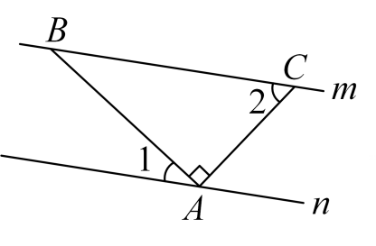

A． $30°$ B． $40°$ C． $50°$ D． $60°$

【答案】C

【知识点】平行线的性质

【解析】【解答】解：如图所示：  
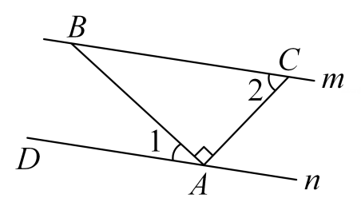  
由题意得∠DAC=∠1+∠BAC=130°，  
∵m∥n，  
∴∠2+∠DAC=180°，  
∴∠2=50°，  
故答案为：C  
【分析】先根据垂直结合题意得到∠DAC，进而根据平行线的性质即可求解。

7．（2023·长沙）长沙市某一周内每日最高气温的情况如图所示，下列说法中错误的是（　　）

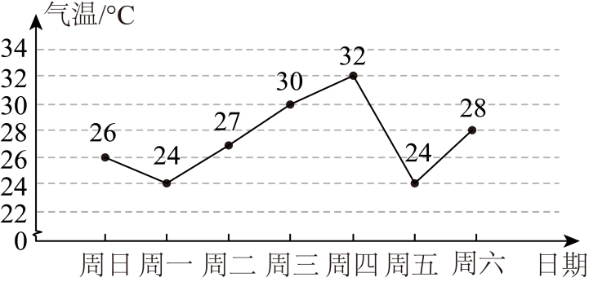

A．这周最高气温是32℃ B．这组数据的中位数是30

C．这组数据的众数是24 D．周四与周五的最高气温相差8℃

【答案】B

【知识点】通过函数图象获取信息并解决问题；中位数；众数

【解析】【解答】解：  
A、这周最高气温是32℃，A不符合题意；  
B、这组数据的中位数是27，B符合题意；  
C、这组数据的众数是24，C不符合题意；  
D、周四与周五的最高气温相差8℃，D不符合题意；  
故答案为：B  
【分析】根据图像结合中位线、众数定义对选项逐一分析即可求解。

8．（2023·长沙）不等式组 $\left\{\begin{aligned}2x+4>0 \\ x−1≤0\end{aligned}\right.$ 的解集在数轴上表示正确的是（　　）

A．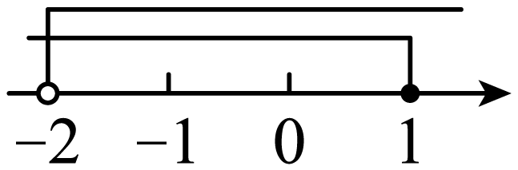 B．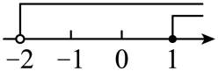

C．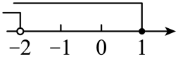 D．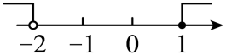

【答案】A

【知识点】在数轴上表示不等式组的解集；解一元一次不等式组

【解析】【解答】解：由题意得 $\left\{\begin{aligned}2x+4>0① \\ x−1≤0②\end{aligned}\right.$，  
解①得x＞-2，  
解②得x≤1，  
∴不等式组的解集为-2＜x≤1，  
∴在数轴上表示为，  
故答案为：A  
【分析】先分别解不等式①和②，进而得到不等式组的解集，再表示在数轴上即可求解。

9．（2023·长沙）下列一次函数中，y随x的增大而减小的函数是（　　）

A． $y=2x+1$ B． $y=x−4$ C． $y=2x$ D． $y=−x+1$

【答案】D

【知识点】一次函数图象、性质与系数的关系

【解析】【解答】解：由题意得y随x的增大而减小的函数是 $y=−x+1$，  
故答案为：D  
【分析】根据一次函数的性质对选项逐一分析即可求解。

10．“千门万户瞳瞳日，总把新桃换旧符”．春节是中华民族的传统节日，古人常用写“桃符”的方式来祈福 避祸，而现在，人们常用贴“福”字、贴春联、挂灯笼等方式来表达对新年的美好祝愿．某商家在春节期间 开展商品促销活动，顾客凡购物金额满 100 元，就可以从“福”字、春联、灯笼这三类礼品中免费领取一 件．礼品领取规则：顾客每次从装有大小、形状、质地都相同的三张卡片（分别写有“福”字、春联、灯笼）

的不透明袋子中，随机摸出一张卡片，然后领取一件与卡片上文字所对应的礼品．现有 2 名顾客都只领取了

一件礼品，那么他们恰好领取同一类礼品的概率是( )

A ．  B ．  C ．  D ． 

【答案】C

**二、填空题**

11．分解因式：n2﹣100=　 　．

【答案】（n-10）（n+10）

【知识点】因式分解﹣公式法

【解析】【解答】解：n2-100=n2-102=（n-10）（n+10）．

故答案为：（n-10）（n+10）．

【分析】利用平方差公式因式分解即可。

12．（2023·长沙）睡眠管理作为“五项管理”中重要的内容之一，也是学校教育重点关注的内容．某老师了解到班上某位学生的5天睡眠时间（单位：小时）如下：10，9，10，8，8，则该学生这5天的平均睡眠时间是 　 　小时．

【答案】9

【知识点】平均数及其计算

【解析】【解答】解：由题意得该学生这5天的平均睡眠时间是 $\frac{10+10+9+8+8}{5}=9$ 小时，  
故答案为：9  
【分析】根据平均数的定义结合题意进行运算即可求解。

13．（2023·长沙）如图，已知 $∠ABC=50°$，点D在 $BA$ 上，以点B为圆心， $BD$ 长为半径画弧，交 $BC$ 于点E，连接 $DE$，则 $∠BDE$ 的度数是 　 　度．

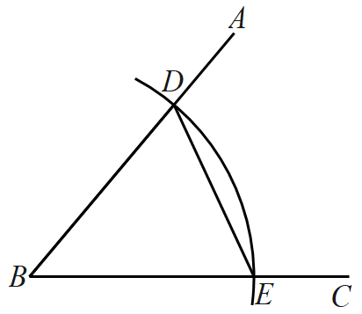

【答案】65

【知识点】等腰三角形的性质

【解析】【解答】解：由题意得BD=BE，  
∵ $∠ABC=50°$，  
∴ $∠BDE=\frac{180°−50°}{2}=65°$，  
故答案为：65  
【分析】先根据题意得到BD=BE，进而根据等腰三角形的性质结合题意即可求解。

14．（2023·长沙）如图，在平面直角坐标系中，点 $A$ 在反比例函数 $y=\frac{k}{x}(k$ 为常数， $k>0$， $x>0)$ 的图象上，过点 $A$ 作 $x$ 轴的垂线，垂足为 $B$，连接 $OA$．若 $△OAB$ 的面积为 $\frac{19}{12}$，则 $k=$　 　．

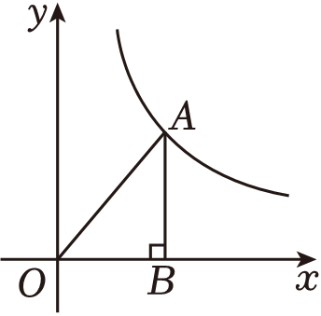

【答案】 $\frac{19}{6}$

【知识点】反比例函数系数k的几何意义

【解析】【解答】解：∵ $△OAB$ 的面积为 $\frac{19}{12}$，  
∴ $k=2×\frac{19}{12}=\frac{19}{6}$，  
故答案为： $\frac{19}{6}$ 
【分析】根据反比例函数k的几何意义结合题意即可求解。

15．（2023·长沙）如图，点A，B，C在半径为2的 $⊙O$ 上， $∠ACB=60°$， $OD⊥AB$，垂足为E，交 $⊙O$ 于点D，连接 $OA$，则 $OE$ 的长度为 　 　．

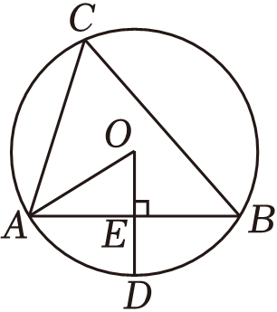

【答案】1

【知识点】含30°角的直角三角形；垂径定理；圆周角定理

【解析】【解答】解：连接BO，如图所示：  
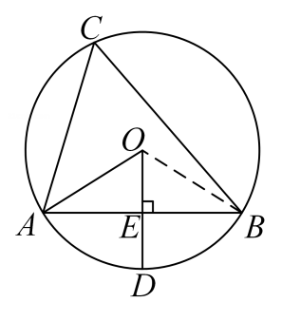  
  
∵ $∠ACB=60°$，  
∴∠AOB=120°，  
∵ $OD⊥AB$，  
∴ $∠AEO=90°，\overset{⏜}{DB}=\overset{⏜}{DA}$，  
∴∠AOE=60°，  
∴∠EAO=30°，  
∴OE=1，  
故答案为：1  
【分析】连接BO，先根据圆周角定理即可得到∠AOB=120°，进而根据垂径定理即可得到 $∠AEO=90°，\overset{⏜}{DB}=\overset{⏜}{DA}$，从而结合题意得到∠EAO=30°，再运用含30°角的直角三角形的性质即可求解。

16．（2023·长沙）毛主席在《七律二首•送瘟神》中写道“坐地日行八万里，巡天遥看一千河”，我们把地球赤道看成一个圆，这个圆的周长大约为“八万里”．对宇宙千百年来的探索与追问，是中华民族矢志不渝的航天梦想．从古代诗人屈原发出的《天问》，到如今我国首次火星探测任务被命名为“天问一号”，太空探索无上境，伟大梦想不止步.2021年5月15日，我国成功实现火星着陆．科学家已经探明火星的半径大约是地球半径的 $\frac{1}{2}$，若把经过火星球心的截面看成是圆形的，则该圆的周长大约为 　 　万里．

【答案】4

【知识点】圆的周长

【解析】【解答】解：设地球的半径为x万里，由题意得2πx=8，  
解得 $x=\frac{4}{π}$，  
∴火星的半径为 $\frac{2}{π}$ 万里，  
∴该圆的周长大约为 $\frac{2}{π}×2×π=4$ 万里，  
故答案为：4  
【分析】先根据题意设地球的半径为x万里，进而求出x即可得到火星的半径为 $\frac{2}{π}$ 万里，再运用圆周长公式即可求解。

**三、解答题**

17．（2023·长沙）计算： $|−\sqrt{2}|+{(−2023)}^{0}−2sin45°−{(\frac{1}{2})}^{−1}$．

【答案】解：原式 $=\sqrt{2}+1−2×\frac{\sqrt{2}}{2}−2$

$$=\sqrt{2}+1−\sqrt{2}−2$$

$=−1$．

【知识点】零指数幂；负整数指数幂；特殊角的三角函数值；实数的绝对值

【解析】【分析】运用实数的绝对值、零指数幂、负整数指数幂、特殊角的三角函数值进行运算，进而即可求解。

18．（2023·长沙）先化简，再求值： $(2−a)(2+a)−2a(a+3)+3a^{2}$，其中 $a=−\frac{1}{3}$．

【答案】解： $(2−a)(2+a)−2a(a+3)+3a^{2}$，

$=4−a^{2}−2a^{2}−6a+3a^{2}$，

$=4−6a$；

当 $a=−\frac{1}{3}$ 时，原式 $=4−6×(−\frac{1}{3})=4+2=6$．

【知识点】平方差公式及应用；利用整式的混合运算化简求值

【解析】【分析】根据整式的混合运算结合平方差公式进行化简求值即可。

19．（2023·长沙） $2023$ 年 $5$ 月 $30$ 日 $9$ 点 $31$ 分，“神舟十六号”载人飞船在中国酒泉卫星发射中心点火发射，成功把景海鹏、桂海潮、朱杨柱三名航天员送入到中国空间站．如图，在发射的过程中，飞船从地面 $O$ 处发射，当飞船到达 $A$ 点时，从位于地面 $C$ 处的雷达站测得 $AC$ 的距离是 $8km$，仰角为 $30°$； $10s$ 后飞船到达 $B$ 处，此时测得仰角为 $45°$．

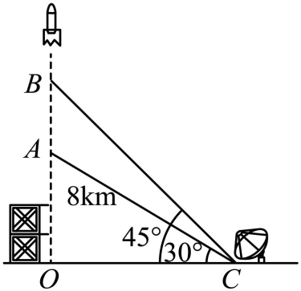

（1）求点 $A$ 离地面的高度 $AO$；

（2）求飞船从 $A$ 处到 $B$ 处的平均速度．(结果精确到 $0.1km/s$，参考数据： $\sqrt{3}≈1.73$)

【答案】（1）解：在 $Rt△AOC$ 中， $∵∠AOC=90°$， $∠ACO=30°$， $AC=8km$，

$∴AO=\frac{1}{2}AC=\frac{1}{2}×8=4(km)$，

（2）解：在 $Rt△AOC$ 中， $∵∠AOC=90°$， $∠ACO=30°$， $AC=8km$，

$∴OC=\frac{\sqrt{3}}{2}AC=4\sqrt{3}(km)$，

在 $Rt△BOC$ 中， $∵∠BOC=90°$， $∠BCO=45°$，

$∴∠BCO=∠OBC=45°$，

$∴OB=OC=4\sqrt{3}km$，

$∴AB=OB−OA=(4\sqrt{3}−4)km$，

$∴$ 飞船从 $A$ 处到 $B$ 处的平均速度 $=\frac{4\sqrt{3}−4}{10}≈0.3(km/s)$．

【知识点】含30°角的直角三角形；解直角三角形的应用﹣仰角俯角问题；等腰直角三角形

【解析】【分析】（1）根据题意运用含30°角的直角三角形的性质即可求解；  
（2）根据解直角三角形即可得到 $OC=\frac{\sqrt{3}}{2}AC=4\sqrt{3}(km)$，进而根据等腰直角三角形的性质得到 $OB=OC=4\sqrt{3}km$，进而得到AB，再结合题意即可求解。

20．（2023·长沙）为增强学生安全意识，某校举行了一次全校3000名学生参加的安全知识竞赛．从中随机抽取n名学生的竞赛成绩进行了分析，把成绩分成四个等级（D： $60≤x＜70$；C： $70≤x＜80$；B： $80≤x＜90$；A： $90≤x≤100$），并根据分析结果绘制了不完整的频数分布直方图和扇形统计图．

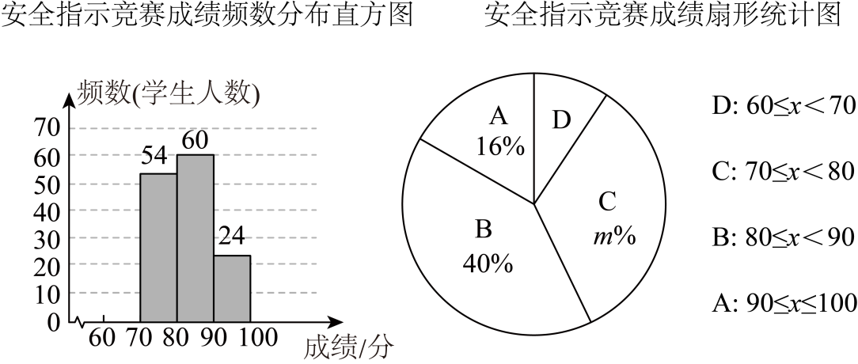

请根据以上信息，解答下列问题：

（1）填空：n=　 　，m=　 　；

（2）请补全频数分布直方图；

（3）扇形统计图中B等级所在扇形的圆心角度数为 　 　度；

（4）若把A等级定为“优秀”等级，请你估计该校参加竞赛的3000名学生中达到“优秀”等级的学生人数．

【答案】（1）150；36

（2）解：D等级学生有： $150−54−60−24=12$（人），

补全的频数分布直方图，如图所示：  
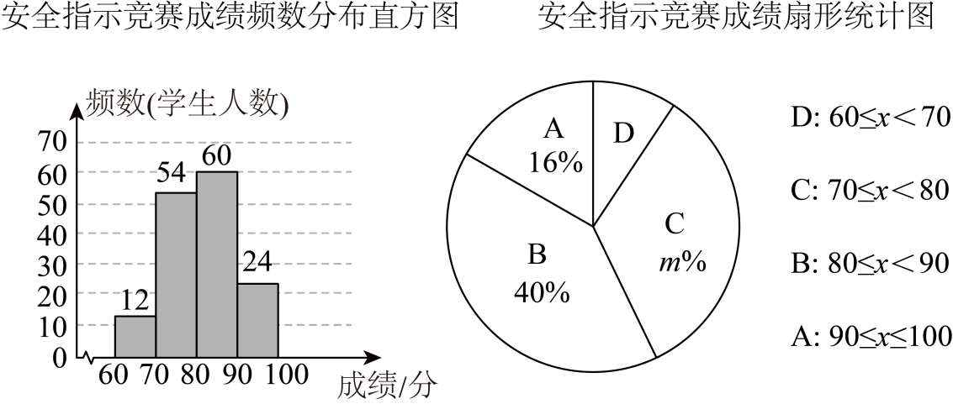

（3）144

（4）解： $3000×16\%=480$（人），

答：估计该校参加竞赛的3000名学生中达到“优秀”等级的学生人数有480人．

【知识点】用样本估计总体；频数（率）分布直方图；扇形统计图

【解析】【解答】解：由题意得 $n=\frac{60}{40\%}=150$，  
∴ $m=\frac{54}{150}=36$，  
故答案为：150；36；  
（3）扇形统计图中B等级所在扇形的圆心角度数为360°×40%=144°，  
故答案为：144  
【分析】（1）根据扇形统计图和频数分布直方图的信息结合题意即可求解；  
（2）先运用总人数减去其余人数即可得到D等级的学生人数，进而补全频数分布直方图即可求解；  
（3）根据圆心角的计算公式即可求解；  
（4）根据样本估计总体的知识结合题意即可求解。

21．（2023·长沙）如图， $AB=AC$， $CD⊥AB$， $BE⊥AC$，垂足分别为 $D$， $E$．

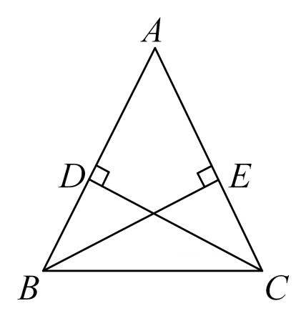

（1）求证： $△ABE≌△ACD$；

（2）若 $AE=6$， $CD=8$，求 $BD$ 的长．

【答案】（1）证明： $∵CD⊥AB$， $BE⊥AC$，

$∴∠AEB=∠ADC=90°$，

在 $△ABE$ 和 $△ACD$ 中，

$\left\{\begin{aligned}∠AEB=∠ADC \\ ∠BAE=∠CAD \\ AB=AC\end{aligned}\right.$，

$∴△ABE≌△ACD(AAS)$；

（2）解： $∵△ABE≌△ACD$，

$∴AD=AE=6$，

在 $Rt△ACD$ 中， $AC=\sqrt{AD^{2}+CD^{2}}=\sqrt{6^{2}+8^{2}=10}$，

$∵AB=AC=10$，

$∴BD=AB−AD=10−6=4$．

【知识点】三角形全等及其性质；勾股定理；三角形全等的判定（AAS）

【解析】【分析】（1）先根据垂直得到 $∠AEB=∠ADC=90°$，进而根据三角形全等的判定（AAS）即可求解；  
（2）先根据三角形全等的性质得到 $AD=AE=6$，进而根据勾股定理求出AC，再结合题意运用 $BD=AB−AD$ 即可求解。

22．（2023·长沙）为提升学生身体素质，落实教育部门“在校学生每天锻炼时间不少于1小时”的文件精神．某校利用课后服务时间，在八年级开展“体育赋能，助力成长”班级篮球赛，共 $16$ 个班级参加．

（1）比赛积分规定：每场比赛都要分出胜负，胜一场积 $3$ 分，负一场积 $1$ 分．某班级在 $15$ 场比赛中获得总积分为 $41$ 分，问该班级胜负场数分别是多少？

（2）投篮得分规则：在 $3$ 分线外投篮，投中一球可得 $3$ 分，在 $3$ 分线内 $($ 含 $3$ 分线 $)$ 投篮，投中一球可得 $2$ 分，某班级在其中一场比赛中，共投中 $26$ 个球 $($ 只有 $2$ 分球和 $3$ 分球 $)$，所得总分不少于 $56$ 分，问该班级这场比赛中至少投中了多少个 $3$ 分球？

【答案】（1）解：设胜了 $x$ 场，负了 $y$ 场，

根据题意得： $\left\{\begin{aligned}x+y=15 \\ 3x+y=41\end{aligned}\right.$，

解得 $\left\{\begin{aligned}x=13 \\ y=2\end{aligned}\right.$，

答：该班级胜负场数分别是 $13$ 场和 $2$ 场；

（2）解：设班级这场比赛中投中了 $m$ 个 $3$ 分球，则投中了 $(26−m)$ 个 $2$ 分球，

根据题意得： $3m+2(26−m)≥56$，

解得 $m≥4$，

答：该班级这场比赛中至少投中了 $4$ 个 $3$ 分球．

【知识点】二元一次方程组的其他应用；一元一次不等式的应用

【解析】【分析】（1）设胜了 $x$ 场，负了 $y$ 场，根据“每场比赛都要分出胜负，胜一场积 $3$ 分，负一场积 $1$ 分．某班级在 $15$ 场比赛中获得总积分为 $41$ 分”即可列出二元一次方程组，进而即可求解；  
（2）设班级这场比赛中投中了 $m$ 个 $3$ 分球，则投中了 $(26−m)$ 个 $2$ 分球，根据题意即可列出不等式，进而解不等式即可得到m的取值范围，从而结合题意即可求解。

23．（2023·长沙）如图，在 $▱ABCD$ 中， $DF$ 平分 $∠ADC$，交 $BC$ 于点E，交 $AB$ 的延长线于点F．

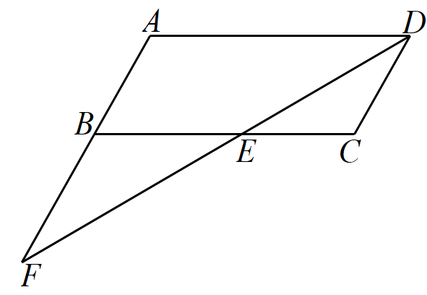

（1）求证： $AD=AF$；

（2）若 $AD=6，AB=3，∠A=120°$，求 $BF$ 的长和 $△ADF$ 的面积．

【答案】（1）证明：在 $▱ABCD$ 中， $AB∥CD$，

∴ $∠CDE=∠F$，

∵ $DF$ 平分 $∠ADC$，

∴ $∠ADE=∠CDE$，

∴ $∠F=∠ADF$，

∴ $AD=AF$．

（2）解：∵ $AD=AF=6，AB=3$，

∴ $BF=AF−AB＝3$；

过D作 $DH⊥AF$ 交 $FA$ 的延长线于H，

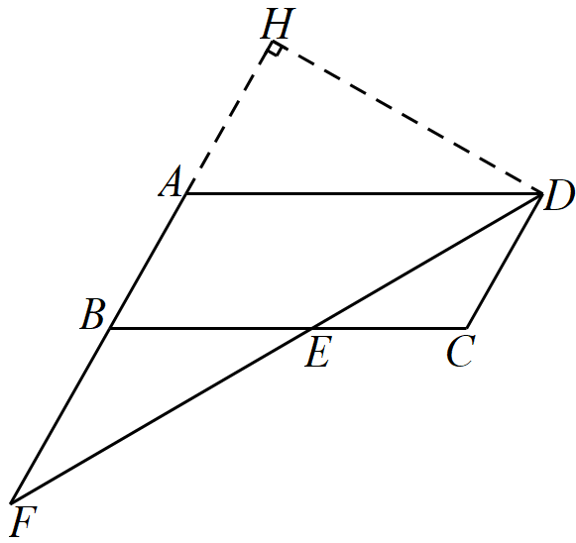

∵ $∠BAD=120°$，

∴ $∠DAH=60°$，

∴ $∠ADH=30°$，

∴ $AH=\frac{1}{2}AD=3$，

∴ $DH=\sqrt{AD^{2}−AH^{2}}=3\sqrt{3}$，

∴ $△ADF$ 的面积 $=\frac{1}{2}AF⋅DH=\frac{1}{2}×6×3\sqrt{3}=9\sqrt{3}$．

【知识点】平行线的性质；角平分线的性质；含30°角的直角三角形；勾股定理；平行四边形的性质

【解析】【分析】（1）先根据平行四边形的性质结合平行线的性质即可得到 $∠CDE=∠F$，进而根据角平分线的性质得到 $∠ADE=∠CDE$，再结合题意运用等腰三角形的性质即可求解；  
（2）先根据题意得到 $BF=AF−AB＝3$；过D作 $DH⊥AF$ 交 $FA$ 的延长线于H，根据含30°角的直角三角形的性质结合题意即可得到AH的长，进而根据勾股定理即可求出DH，再根据三角形的面积即可求解。

24．（2023·长沙）如图，点A，B，C在 $⊙O$ 上运动，满足 $AB^{2}=BC^{2}+AC^{2}$，延长 $AC$ 至点D，使得 $∠DBC=∠CAB$，点E是弦 $AC$ 上一动点（不与点A，C重合），过点E作弦 $AB$ 的垂线，交 $AB$ 于点F，交 $BC$ 的延长线于点N，交 $⊙O$ 于点M（点M在劣弧 $\overset{⌢}{AC}$ 上）．

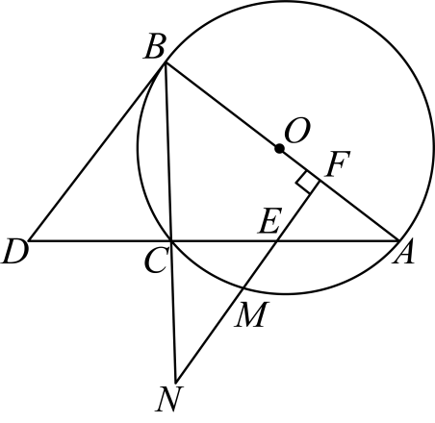

（1） $BD$ 是 $⊙O$ 的切线吗？请作出你的判断并给出证明；

（2）记 $△BDC，△ABC，△ADB$ 的面积分别为 $S_{1}，S_{2}，S$，若 $S_{1}⋅S={(S_{2})}^{2}$，求 ${(tanD)}^{2}$ 的值；

（3）若 $⊙O$ 的半径为1，设 $FM=x$， $FE⋅FN⋅\sqrt{\frac{1}{BC⋅BN}+\frac{1}{AE⋅AC}}=y$，试求y关于x的函数解析式，并写出自变量x的取值范围．

【答案】（1）解： $BD$ 是 $⊙O$ 的切线．

证明：如图，在 $△ABC$ 中， $AB^{2}=BC^{2}+AC^{2}$，

∴ $∠ACB=90°$．

又点A，B，C在 $⊙O$ 上，

∴ $AB$ 是 $⊙O$ 的直径．

∵ $∠ACB=90°$，

∴ $∠CAB+∠ABC=90°$．

又 $∠DBC=∠CAB$，

∴ $∠DBC+∠ABC=90°$．

∴ $∠ABD=90°$．

∴ $BD$ 是 $⊙O$ 的切线．

（2）解：由题意得， $S_{1}=\frac{1}{2}BC⋅CD，S_{2}=\frac{1}{2}BC⋅AC，S=\frac{1}{2}AD⋅BC$．

∵ $S_{1}⋅S={(S_{2})}^{2}$，

∴ $\frac{1}{2}BC⋅CD⋅\frac{1}{2}AD⋅BC={(\frac{1}{2}BC⋅AC)}^{2}$．

∴ $CD•AD=AC^{2}$．

∴ $CD(CD+AC)=AC^{2}$．

又∵ $∠D+∠DBC=90°，∠ABC+∠A=90°，∠DBC=∠A$，

∴ $∠D=∠ABC$．

∴ $tan∠D=\frac{BC}{CD}=tan∠ABC=\frac{AC}{BC}$．

∴ $CD=\frac{BC^{2}}{AC}$．

又 $CD(CD+AC)=AC^{2}$，

∴ $\frac{BC^{4}}{AC^{2}}+BC^{2}=AC^{2}$．

∴ $BC^{4}+AC^{2}⋅BC^{2}=AC^{4}$．

∴ $1+{(\frac{AC}{BC})}^{2}={(\frac{AC}{BC})}^{4}$．

由题意，设 ${(tanD)}^{2}=m$，

∴ ${(\frac{AC}{BC})}^{2}=m$．

∴ $1+m=m^{2}$．

∴ $m=\frac{1±\sqrt{5}}{2}$．

∵ $m>0$，

∴ $m=\frac{1+\sqrt{5}}{2}$．

∴ ${(tanD)}^{2}=\frac{1+\sqrt{5}}{2}$．

（3）解：设 $∠A=α$，

∵ $∠A+∠ABC=∠ABC+∠DBC=∠ABC+∠N=90°$，

∴ $∠A=∠DBC=∠N=α$．

如图，连接 $OM$．

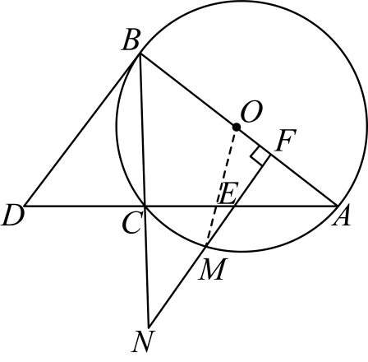

∴在 $Rt△OFM$ 中， $OF=\sqrt{OM^{2}−FM^{2}}=\sqrt{1−x^{2}}$．

∴ $BF=BO+OF=1+\sqrt{1−x^{2}}$， $AF=OA−OF=1−\sqrt{1−x^{2}}$．

∴在 $Rt△AFE$ 中， $EF=AF⋅tanα=(1−\sqrt{1−x^{2}})⋅tanα$， $AE=\frac{AF}{cosα}=\frac{1−\sqrt{1−x^{2}}}{cosα}$．

在 $Rt△ABC$ 中， $BC=AB⋅sinα=2sinα$．（∵ $r=1$，∴ $AB=2$）

$AC=AB⋅cosα=2cosα$．

在 $Rt△BFN$ 中， $BN=\frac{BF}{sinα}=\frac{1+\sqrt{1−x^{2}}}{sinα}$， $FN=\frac{BF}{tanα}=\frac{1+\sqrt{1−x^{2}}}{tanα}$．

∴ $y=FE⋅FN⋅\sqrt{\frac{1}{BC⋅BN}+\frac{1}{AE⋅AC}}$

$$=x^{2}⋅\sqrt{\frac{1}{2+2\sqrt{1−x^{2}}}+\frac{1}{2−2\sqrt{1−x^{2}}}}$$

$$=x^{2}⋅\sqrt{\frac{2−2\sqrt{1−x^{2}}+2+2\sqrt{1−x^{2}}}{4−4(1−x^{2})}}$$

$$=x^{2}⋅\sqrt{\frac{1}{x^{2}}}$$

$$=x^{2}⋅\frac{1}{x}$$

$=x$．

即 $y=x$．

∵ $FM⊥AB$，

∴ $FM$ 最大值为F与O重合时，即为1．

∴ $0<x≤1$．

综上， $y=x(0<x≤1)$．

【知识点】勾股定理的逆定理；圆周角定理；切线的判定；锐角三角函数的定义；直角三角形的性质

【解析】【分析】（1） $BD$ 是 $⊙O$ 的切线．证明：先根据勾股定理的逆定理得到 $∠ACB=90°$，进而根据圆周角定理结合题意得到 $∠CAB+∠ABC=90°$，从而结合题意得到 $∠ABD=90°$，再根据切线的判定即可求解；  
 （2）先根据三角形的面积结合题意即可得到 $CD(CD+AC)=AC^{2}$，进而证明 $∠D=∠ABC$，再根据锐角三角函数的定义即可得到 $tan∠D=\frac{BC}{CD}=tan∠ABC=\frac{AC}{BC}$，进而得到 $CD=\frac{BC^{2}}{AC}$，从而结合题意得到 $1+{(\frac{AC}{BC})}^{2}={(\frac{AC}{BC})}^{4}$，设 ${(tanD)}^{2}=m$，进而即可得到 ${(\frac{AC}{BC})}^{2}=m$，从而得到m的值，然后即可求解；  
 （3）设 $∠A=α$，先根据题意转化即可得到 $∠A=∠DBC=∠N=α$，连接 $OM$，根据勾股定理求出OF，进而得到FB、AF，再运用解直角三角形的知识结合题意即可得到 $EF=AF⋅tanα=(1−\sqrt{1−x^{2}})⋅tanα$， $AE=\frac{AF}{cosα}=\frac{1−\sqrt{1−x^{2}}}{cosα}$， $BC=AB⋅sinα=2sinα$， $AC=AB⋅cosα=2cosα$， $BN=\frac{BF}{sinα}=\frac{1+\sqrt{1−x^{2}}}{sinα}$， $FN=\frac{BF}{tanα}=\frac{1+\sqrt{1−x^{2}}}{tanα}$，进而得到 $y=x$，再根据题意得到x的取值范围即可求解。

25．（2023·长沙）我们约定：若关于x的二次函数 $y_{1}=a_{1}x^{2}+b_{1}x+c_{1}$ 与 $y_{2}=a_{2}x^{2}+b_{2}x+c_{2}$ 同时满足 $\sqrt{a_{2}−c_{1}}+（b_{2}+b_{1}）^{2}+|c_{2}﹣a_{1}|=0，b_{1}−{b_{2}}^{2023}≠0$，则称函数 $y_{1}$ 与函数 $y_{2}$ 互为“美美与共”函数．根据该约定，解答下列问题：

（1）若关于x的二次函数 $y_{1}=2x^{2}+kx+3$ 与 $y_{2}=mx^{2}+x+n$ 互为“美美与共”函数，求k，m，n的值；

（2）对于任意非零实数r，s，点 $P(r，t)$ 与点 $Q(s，t)(r≠s)$ 始终在关于x的函数 $y_{1}=x^{2}+2rx+s$ 的图像上运动，函数 $y_{1}$ 与 $y_{2}$ 互为“美美与共”函数．

①求函数 $y_{2}$ 的图像的对称轴；

②函数 $y_{2}$ 的图像是否经过某两个定点？若经过某两个定点，求出这两个定点的坐标；否则，请说明理由；

（3）在同一平面直角坐标系中，若关于x的二次函数 $y_{1}=ax^{2}+bx+c$ 与它的“美美与共”函数 $y_{2}$ 的图像顶点分别为点A，点B，函数 $y_{1}$ 的图像与x轴交于不同两点C，D，函数 $y_{2}$ 的图像与x轴交于不同两点E，F．当 $CD=EF$ 时，以A，B，C，D为顶点的四边形能否为正方形？若能，求出该正方形面积的取值范围；若不请说明理由．

【答案】（1）解：由题意可知： $a_{2}=c_{2}，a_{1}=c_{2}，b_{1}=−b_{2}≠0$，

∴ $m=3，n=2，k=−1$．

答：k的值为 $−1$，m的值为3，n的值为2．

（2）解：①∵点 $P(r，t)$ 与点 $Q(s，t)(r≠s)$ 始终在关于x的函数 $y_{1}=x^{2}+2rx+s$ 的图像上运动，

∴对称轴为 $x=\frac{r+s}{2}=−\frac{2r}{2}$，

∴ $s=−3r$，

∴ $y_{2}=sx^{2}−2xx+1$，

∴对称轴为 $x=−\frac{−2r}{2s}=\frac{r}{s}=−\frac{1}{3}$．

答：函数 $y_{2}$ 的图像的对称轴为 $x=−\frac{1}{3}$．

② $y_{2}=−3rx^{2}−2rx+1=−(3x^{2}+2x)r+1$，令 $3x^{2}+2x=0$，解得 $x_{1}=0，x_{2}=−\frac{2}{3}$，

∴过定点，．

答：函数y2的图像过定点 $(0，1)$， $(−\frac{2}{3}，1)$．

（3）解：由题意可知 $y_{1}=ax^{2}+bx+c$， $y_{2}=cx^{2}−bx+a$，

∴ $A(−\frac{b}{2a}，\frac{4ac−b^{2}}{4a})，B(\frac{b}{2c}，\frac{4ac−b^{2}}{4c})$，

∴ $CD=\frac{\sqrt{b^{2}−4ac}}{|a|}$， $EF=\frac{\sqrt{b^{2}−4ac}}{1−1}$，

∵ $CD=EF$ 且 $b^{2}−4ac>0$，

∴ $|a|＝|c|$；

①若 $a=−c$，则 $y_{1}=ax^{2}+bx−a，y_{2}=−ax^{2}−bx+a$，

要使以A，B，C，D为顶点的四边形能构成正方形，

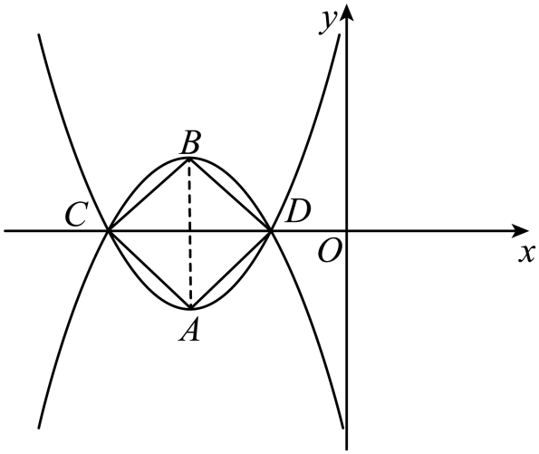

则 $△CAD，△CBD$ 为等腰直角三角形，

∴ $CD=2|y_{A}|$，

∴ $\frac{\sqrt{b^{2}+4a^{2}}}{|a|}=2⋅|\frac{−4a^{2}−b^{2}}{4a}|$，

∴ $2\sqrt{b^{2}+4a^{2}}=b^{2}+4a^{2}$，

∴ $b^{2}+4a^{2}=4$，

∴ $S_{正}=\frac{1}{2}CD^{2}=\frac{1}{2}⋅\frac{b^{2}−4ac}{a^{2}}=\frac{1}{2}⋅\frac{b^{2}+4a^{2}}{a^{2}}=\frac{2}{a^{2}}$，

∵ $b^{2}=4−4a^{2}>0$，

∴ $0<a^{2}<1$，

∴ $S_{正}>2$；

②若 $a=c$，则A、B关于y轴对称，以A，B，C，D为顶点的四边形不能构成正方形，

综上，以A，B，C，D为顶点的四边形能构成正方形，此时 $S>2$．

【知识点】二次函数图象与坐标轴的交点问题；正方形的性质；偶次幂的非负性；算数平方根的非负性；绝对值的非负性；二次函数y=ax^2+bx+c的图象；二次函数y=ax^2+bx+c的性质

【解析】【分析】（1）先根据非负性即可得到 $a_{2}=c_{2}，a_{1}=c_{2}，b_{1}=−b_{2}≠0$，进而结合题意即可求解；  
（2）①先根据点 $P(r，t)$ 与点 $Q(s，t)(r≠s)$ 始终在关于x的函数 $y_{1}=x^{2}+2rx+s$ 的图像上运动结合题意即可得到对称轴为 $x=\frac{r+s}{2}=−\frac{2r}{2}$，进而结合题意进行化简即可求解；  
②先根据题意得到 $y_{2}=−(3x^{2}+2x)r+1$，进而令 $3x^{2}+2x=0$ 即可求解；  
（3）先根据题意得到 $A(−\frac{b}{2a}，\frac{4ac−b^{2}}{4a})，B(\frac{b}{2c}，\frac{4ac−b^{2}}{4c})$，进而得到 $CD=\frac{\sqrt{b^{2}−4ac}}{|a|}$， $EF=\frac{\sqrt{b^{2}−4ac}}{1−1}$，再二次函数与坐标轴的交点即可得到 $|a|＝|c|$；然后分类讨论：①若 $a=−c$，则 $y_{1}=ax^{2}+bx−a，y_{2}=−ax^{2}−bx+a$，要使以A，B，C，D为顶点的四边形能构成正方形，则 $△CAD，△CBD$ 为等腰直角三角形，在根据正方形的性质和等腰直角三角形的性质结合题意即可得到 $S_{正}>2$；②若 $a=c$，则A、B关于y轴对称，以A，B，C，D为顶点的四边形不能构成正方形，最后总结即可求解。